Xenon 1900h二维影像扫描器
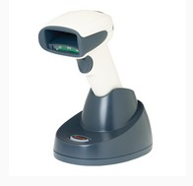
Xenon 1900h专为医护行业打造，重新定义了手持扫描器的标准。采用霍尼韦尔第六代二维影像技术，以优化条码扫描的定制传感器为特征。Xenon1900h拥有其行业领先的扫描性能和可靠性，非常适合对二维影像技术的多功能性有要求的各种医疗应用。

Xenon 1900h二维影像扫描器 特点
优化条码扫描的定制传感器: 提升了扫描强度，增加了供应链的稳定性，更好地保护投资
无激光方案: Class I LED 照明减轻眼睛损伤风险，而且不同于激光型设备，它无需安全操作培训
可消毒机身外壳: 坚固耐用的设备结构，能够很好地抵御刺激性化学物质的有害影响，保护设备投资
Remote MasterMind 扫描器远程管理软件: 一款快速方便的解决方案，满足了IT管理员在一个固定地点管理网内所有扫描器的需求
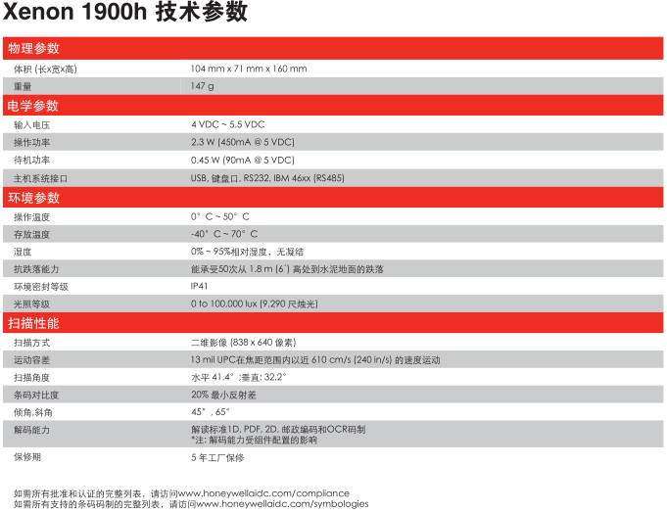
更多更详细扫描器资料，请联系启邦科技

